**Лабораторна робота №1. Робота з стуктурованими**

**типами даних**

**Мета**: Освоєння командної строки Linux

**Вимоги**

**1.1 Розробник**

- Саламатин Роман Олегович

- студент групи KIT-120д

- 07-окт-2020

**1.2 Загальне завдання**

Знайти та завантажити додаток Virtualbox , що дозволить встановити віртуальну

операційну систему Linux та працювати з нею.

**1.3 Індивідуальне завдання**

Встановити VirtualBox

Встановити додаткові пакети git , tree , make , ddd,gcc

Завантажити та скомпілювати проект.

**Хід роботи:**

1. Завантажив та встановив додаток Virtualbox.

2. Встановив образ Linux Ubuntu (рис. 1).

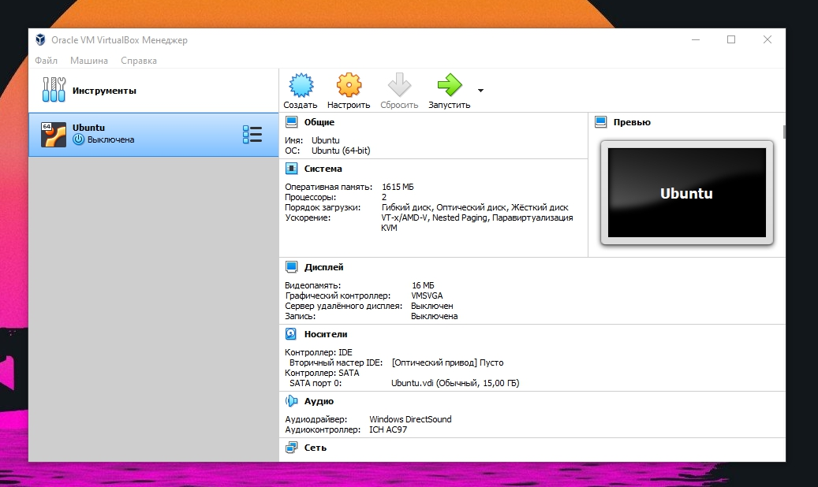

Рисунок 1 — Встановлений VirtualBox

3. Завантажив git/gcc/tree/make/ddd за допомогою менеджеру apt-get. (рис. 2).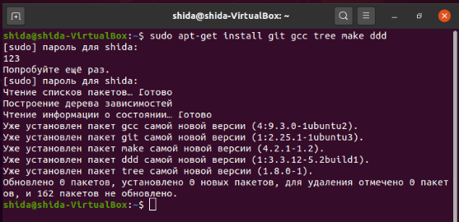

Рисунок 2 — встановлені додатки.

4. Виконав клонування репозиторія за допомогою git та команди git clone (рис. 3)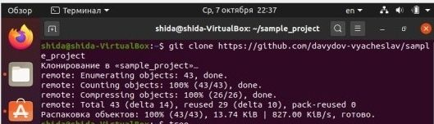

Рисунок 3 — виповнена команда git clone.

5. Вивів структуру каталогів склонованного проекту завдяки команді tree. (рис. 4)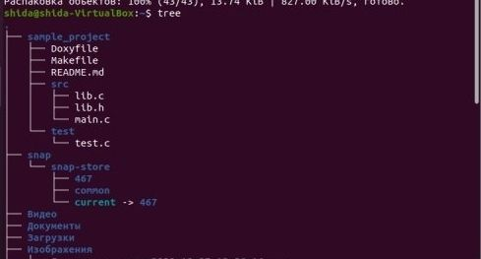

Рисунок 4 — каталог.

6. Скомпілював проект (рис. 5).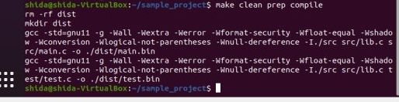

Рисунок 5 — Скомпільований проект.

7. Знайшов скомпільовані файли main.bin та test,bin,виконав їх та отримав результат їх виконання. (рис. 6) 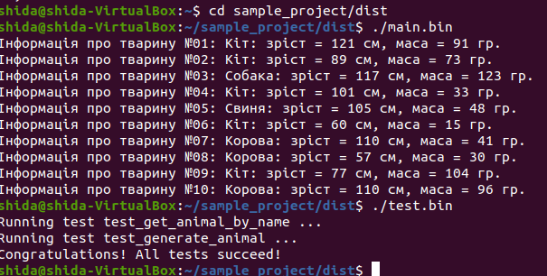

Рисунок 6 - Результат.

8. Були згенеровані файли main.bin та test.bin,а також був сгенерирован каталог dist.(рис 7)

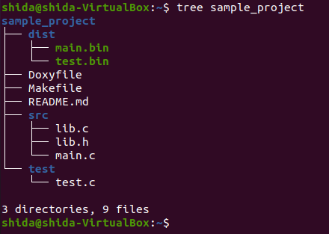

Рисунок 7 - каталог dist.

9. Зробив зміни у коді. В файлах lib.h та main.c замінив ANIMAL_COUNT на ANIMALS.

10. Перекомпілював проект.

11. Виповнив порівняння за допомогою команди git diff (рис. 8).

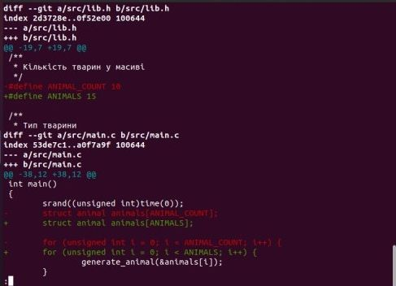

Рисунок 8 - виповнено порівняння.

**Висновок:** Навчився працювати з додатком VirtualBox, ознайомився с Linux системою. Інсталював мінімально-необхідні пакети git, gcc, tree, make, ddd. Виконав клонування репозиторія, ознайомився з утилітою tree.